2017届力隆集团校园招聘简章
- 公司简介
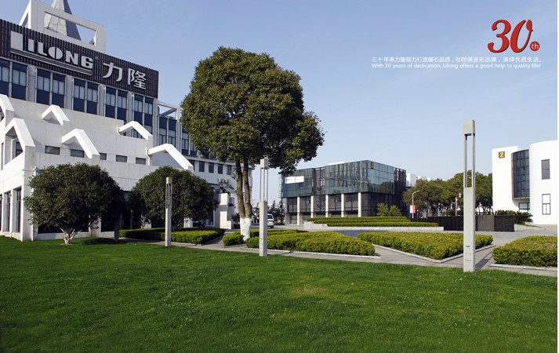
全球最大的扶梯梯级制造商
力隆企业集团始建于1983年,位于东海之滨，宁波港畔，北仑大碶经济开发区宁穿西路2号，经过30多年的发展，逐步确立了以不锈钢自动扶梯梯级和人行道踏板的研发和生产为主体的专业化发展经营格局。该集团现拥有员工1500余人，是中国电梯行业中不锈钢梯级和踏板生产的龙头企业，中国电梯协会会员单位，集团就已实现年营业额近10亿元。2007年，占地120多亩的集团新建厂房和办公大楼全面竣工，集设计、销售、展示、生产于一体，被中国电梯协会同行认定为中国最大的不锈钢扶梯梯级部件制造基地，具备年生产600万级不锈钢梯级的生产能力，不锈钢扶梯梯级和自动人行道踏板现供给国内90%以上的扶梯生产商，并远销海外二十多个国家和地区。

- 主要客户群
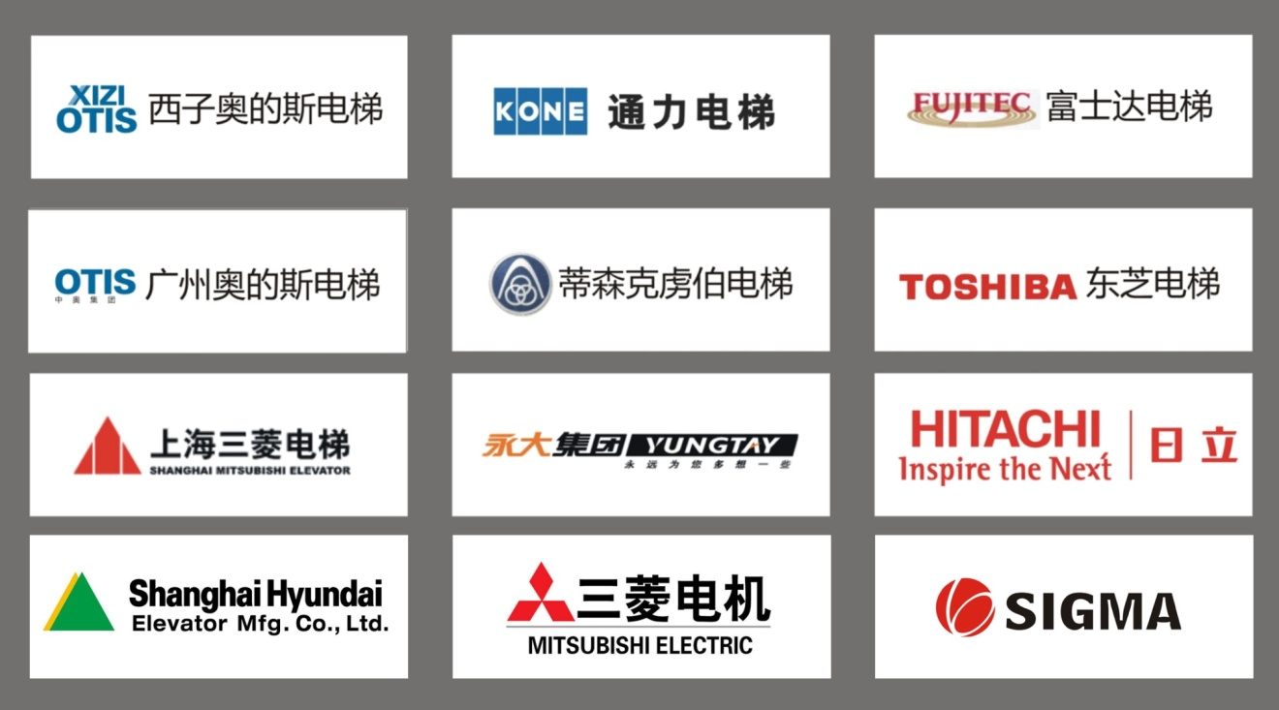

- 企业文化
企业愿景：高质量低成本的电梯整体解决方案专家
企业使命：不断创新，成为行业的领导者
企业价值观：

力隆关注每一位伙伴的成长，尊重员工、关爱员工、提升员工。力隆通过丰富多彩的员工集体活动，创建出优秀的企业文化氛围。我们倡导三乐文化：快乐工作、快乐学习、快乐生活。

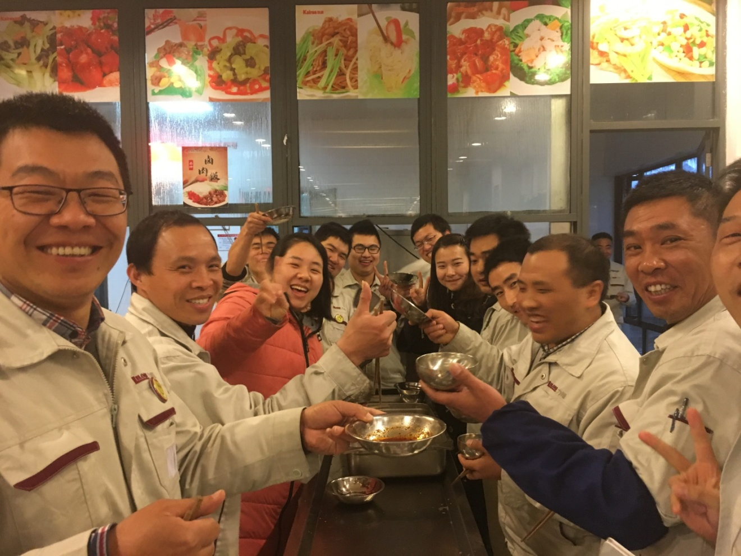
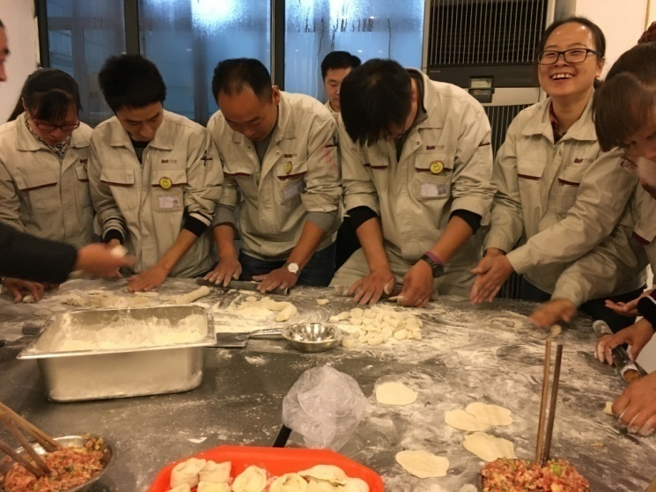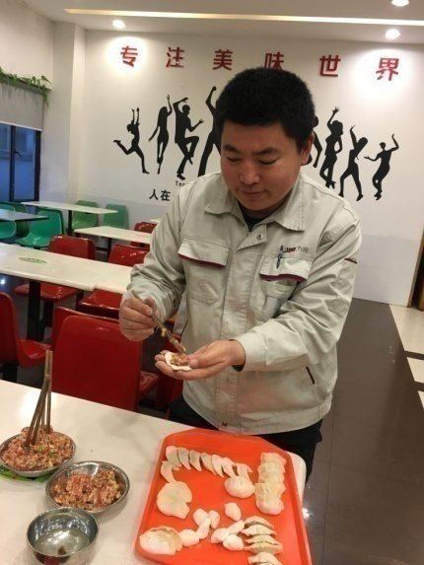
元宵节，我们自己包饺子
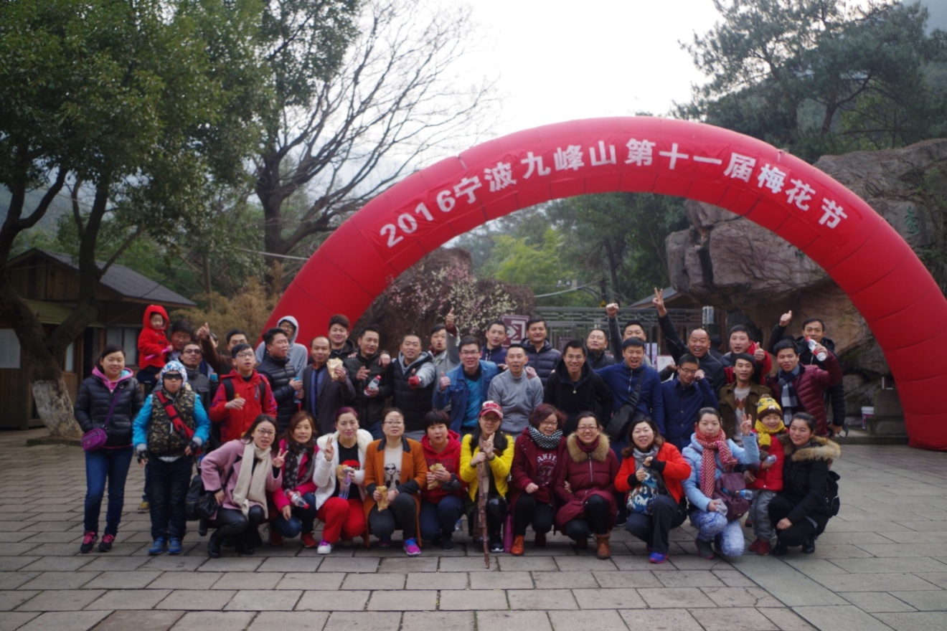
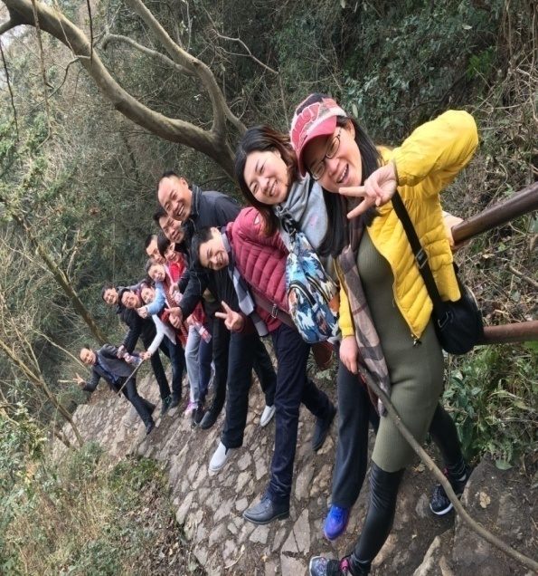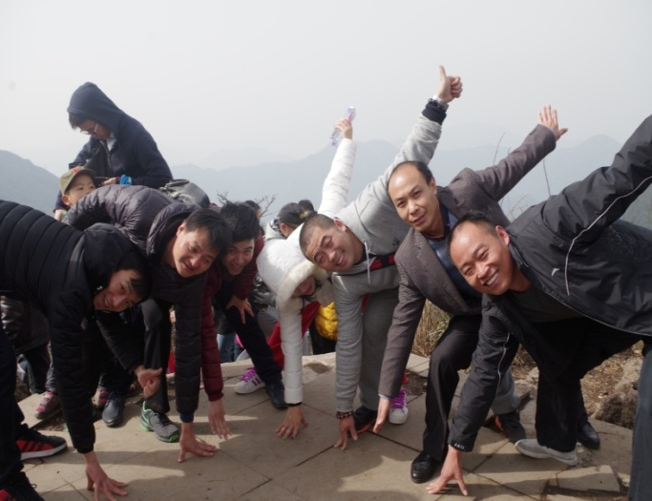
梅花开的季节，我们一起去赏花

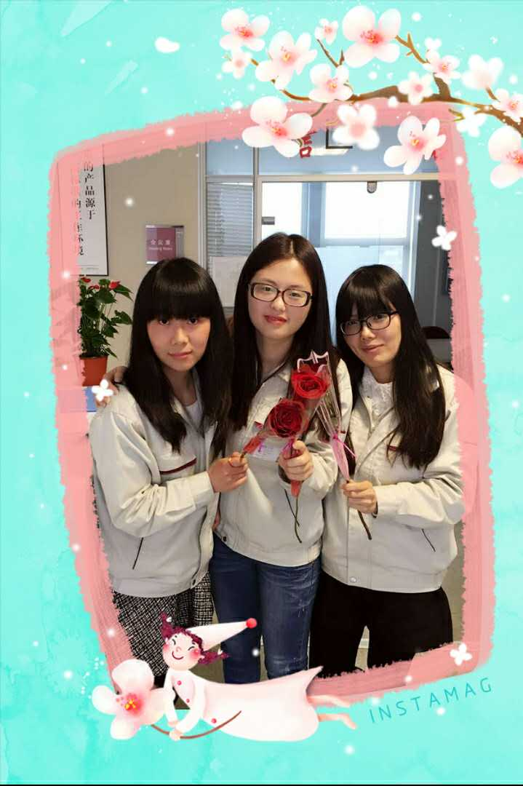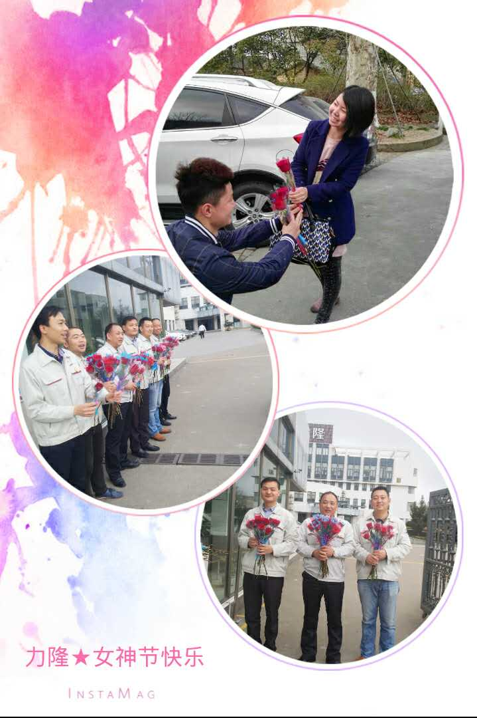
三八女神节，我们的男神亲自献花哦

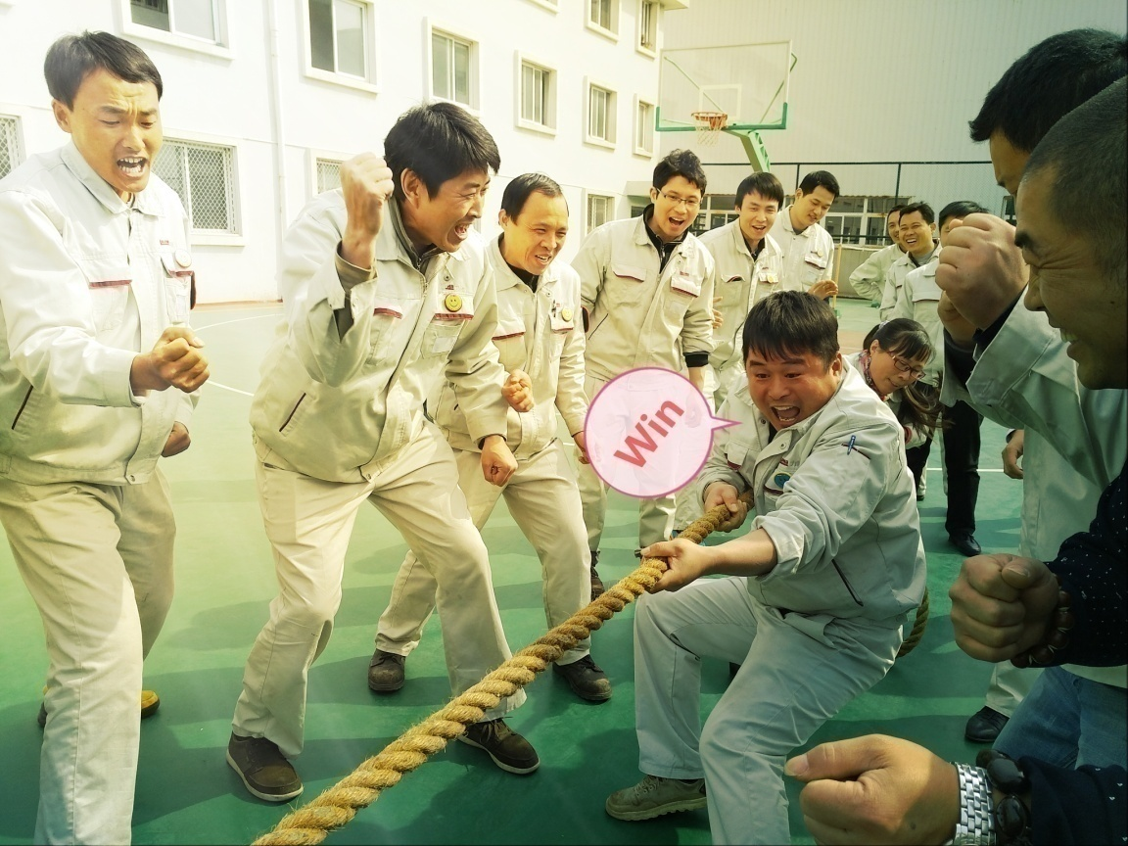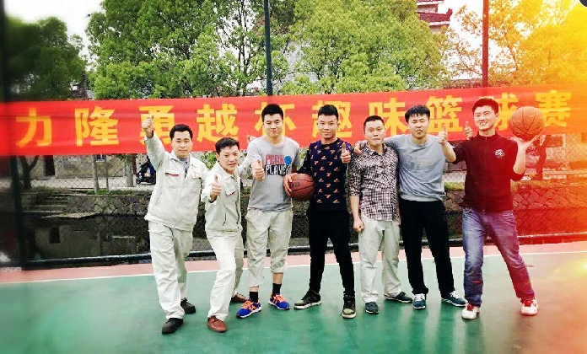
丰富的体育运动，我们有拔河比赛、有篮球赛等

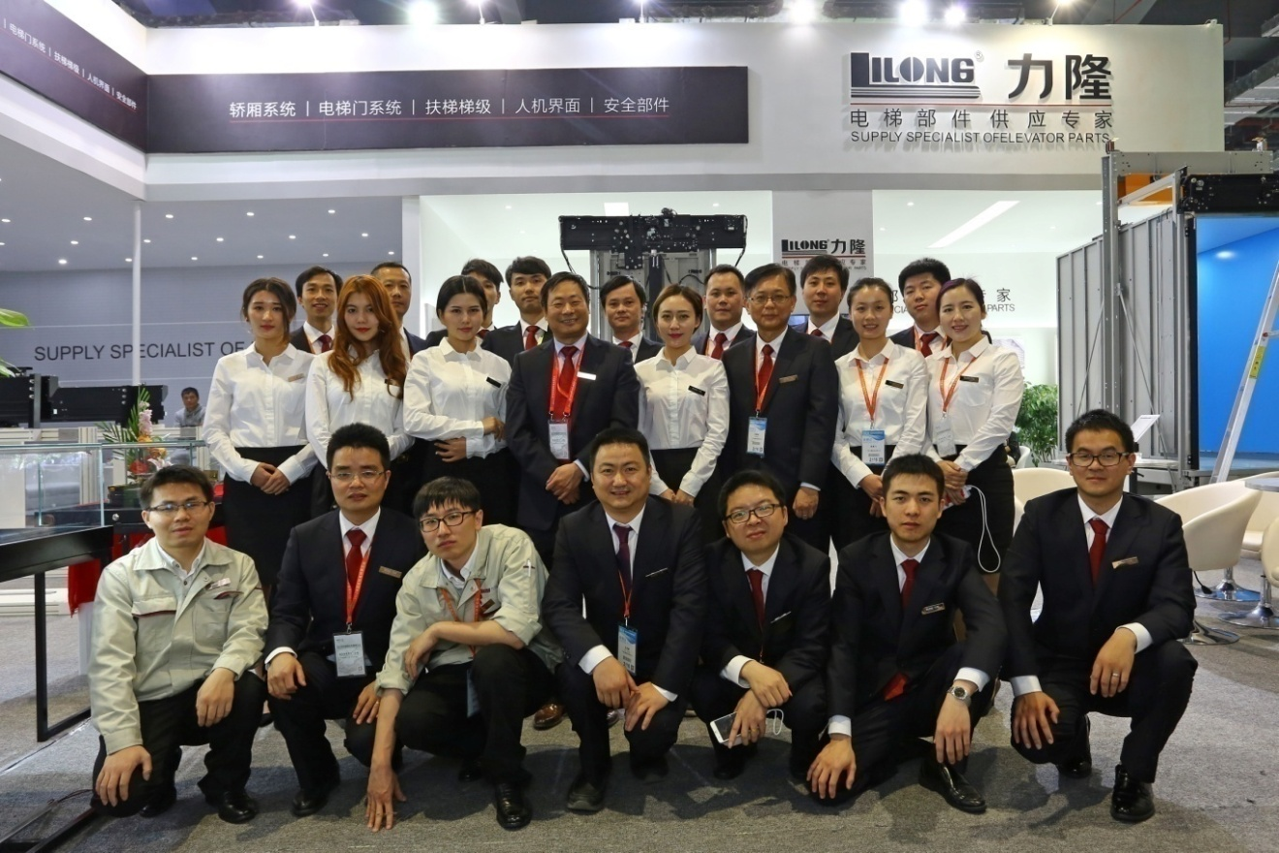
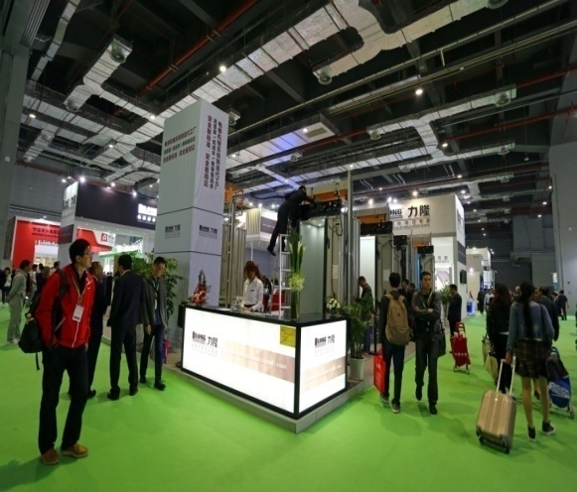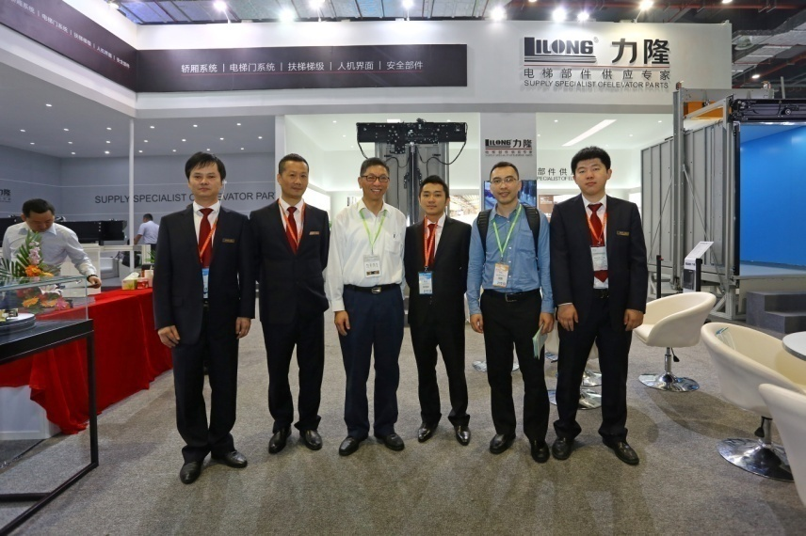
每次的电梯展，我们都会惊艳亮相

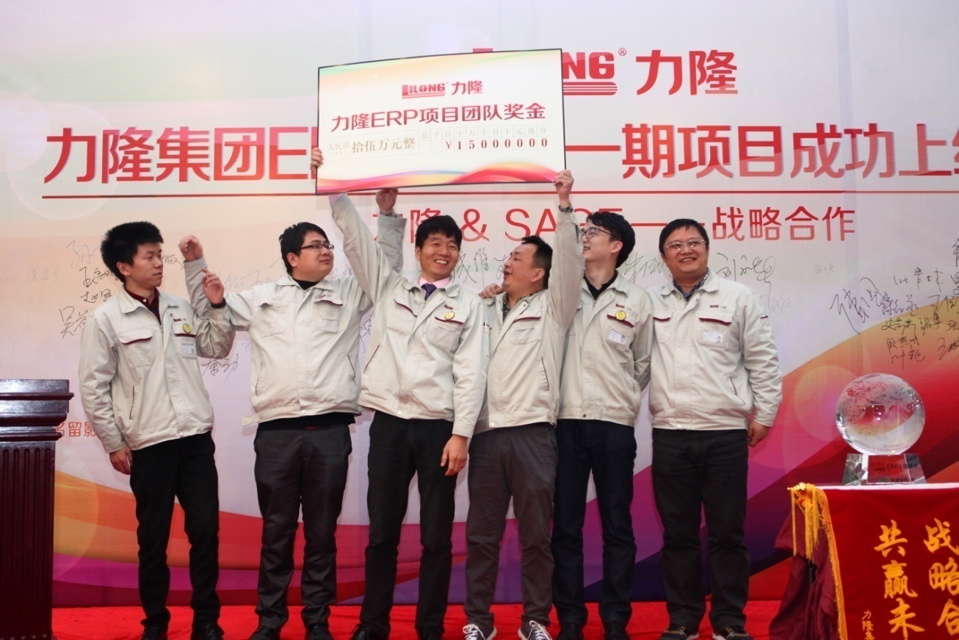

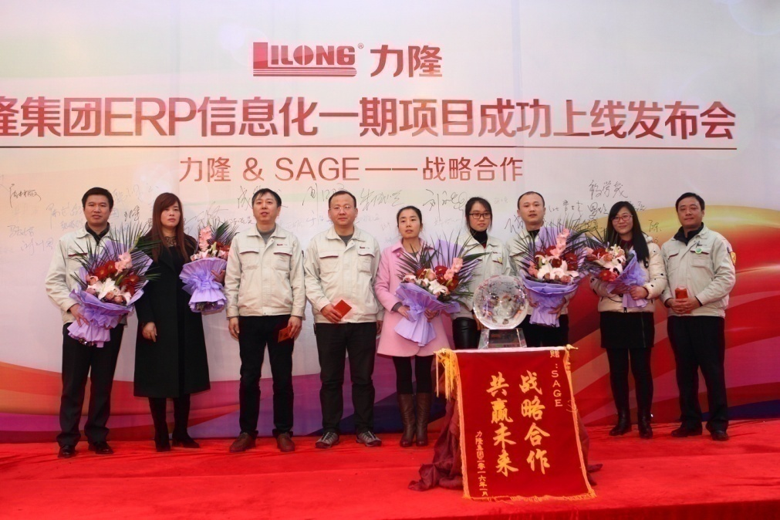
成功的庆典会，不会辜负任何付出的团队和个人

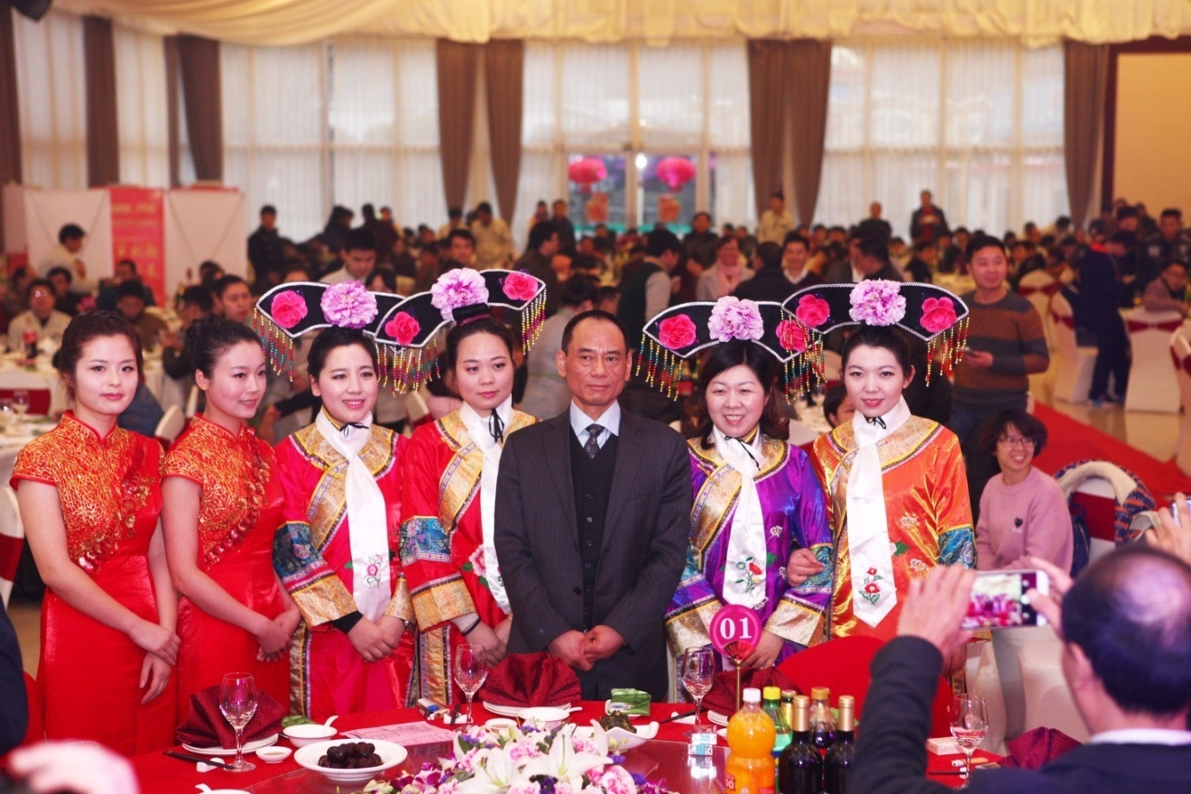

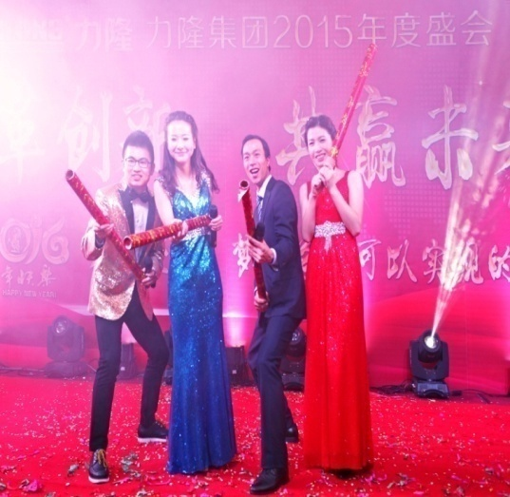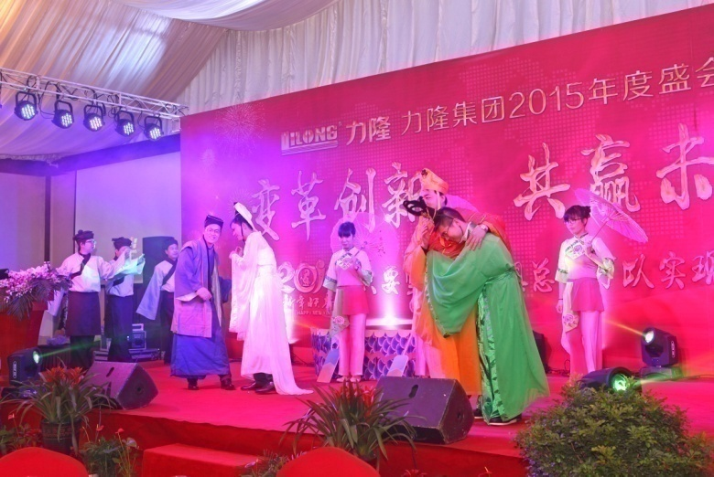
每一场年会，都是力隆的盛会

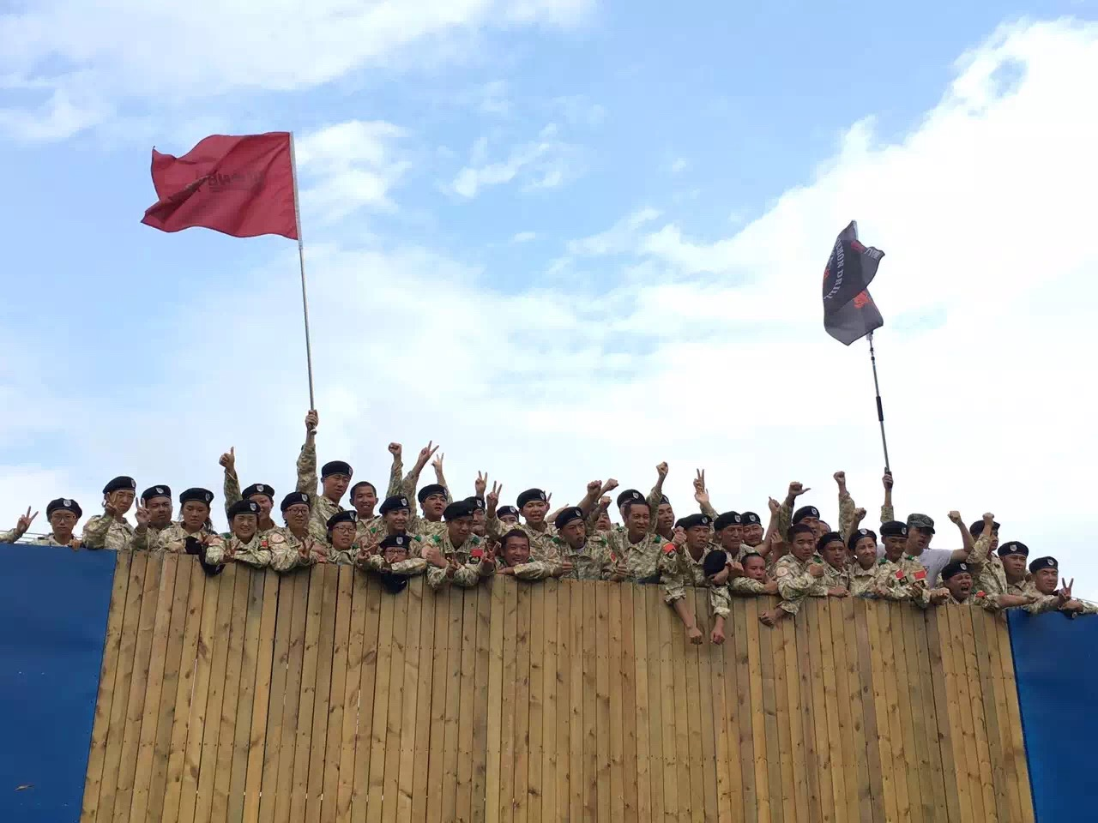

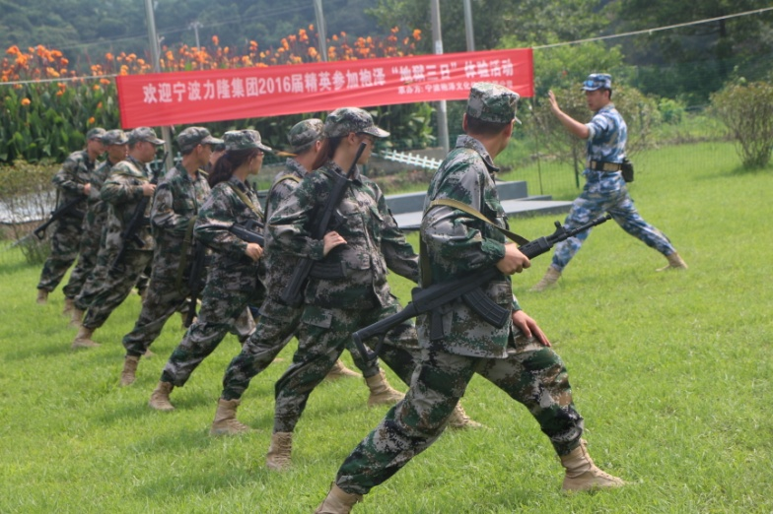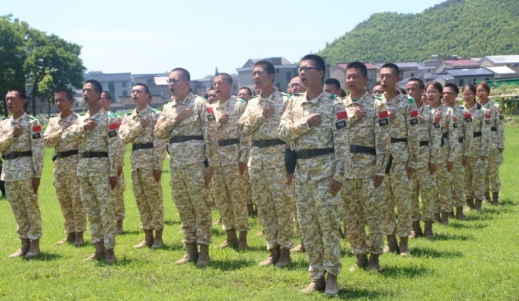
往届毕业生，青春绽放的时刻

- 招聘岗位需求：
序号 | 需求部门 | 需求岗位 | 性别 | 专业 | 需求人数
1 | 人力资源部 | 人力资源助理 | 不限 | 人力资源相关专业 | 2
2 | 质量部  含华夏一品 | 质量工程师 | 男 | 机械相关或电子相关专业 | 6
3 |  | 检测工程师 | 男 | 化工相关专业 | 1
4 | 销售部 | 销售工程师 | 男 | 机械相关专业 | 7
5 | 电气工程部 | 技术员 | 不限 | 机械相关或电子相关专业 | 3
6 | 安全环保部 | 区域专职EHS工程师 | 男 | 安全、环保、机械、化工等工科类专业 | 1
7 | 研发部 | 意匠设计 | 女 | 工业设计或艺术设计专业 | 1
8 |  | 门机设计 | 男 | 机械相关专业 | 3
9 |  | 检测人员 | 男 | MSA或机械相关专业 | 1
10 | 采购部 | 采购员 | 2男1女 | 机械相关专业 | 3
11 | 信息部 | 软件工程师 | 不限 | 软件开发专业或电子机械专业 | 2
12 |  | 数据库开发工程师 | 不限 | 软件专业 | 1
13 |  | 标准化工程师 | 不限 | 机械设计专业 | 1
14 | 生管部 | 物流工程师 | 不限 | 物流或计算机专业 | 5
15 | 财务部 | 财务助理 | 女 | 会计专业 | 2
16 | 证券部 | 证券事务助理 | 女 | 会计或法务专业 | 1
17 | 项目开发部 | 项目开发工程师 | 不限 | 机械相关专业 | 3
 |  |  |  | 合计 | 43

- 培训发展
力隆关注每一位员工的专业技能提升和职业发展规划，给员工建立学习型平台，鼓励员工不断学习，提升自己的职业素质和综合能力。
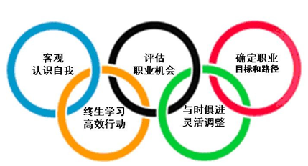
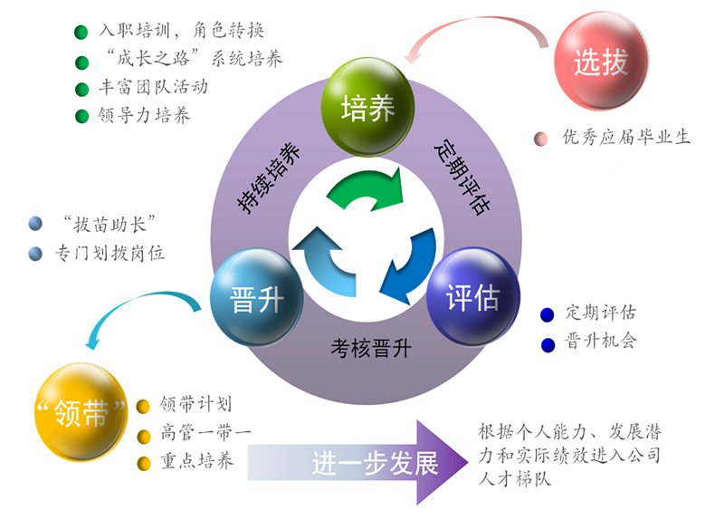

- 薪酬福利
学历 | 定岗试用期 | 转正
本科 | 3000元/月 | 3500-4000元/月
硕士 | 4200元/月 | 5500-6000元/月
基本工资：我们为员工提供具有市场竞争力的固定工资，并且会根据员工的绩效考核成绩进行调薪。
年终奖：根据公司整体业绩和员工绩效表现发放年终奖。
专项奖励：如优秀员工、创意功夫、优秀团队奖等等。
社会保险：我们为每一位员工缴纳养老保险，失业保险，工伤保险，医疗保险，生育保险。
住房公积金：我们为每一位员工缴纳住房公积金。
带薪假期：除法律规定的公休假日及婚假、产假、陪产假等法定休假外，在我司工作满一年后享受带薪年休假。
员工活动：员工可以在工作之余参加公司或工会组织的活动，如羽毛球、篮球、爬山、拔河等。
车票报销：大学生报到，可报销火车票。
健康关怀：员工可享受入职免费体检。
学历提升：员工可享受学历提升100%的学费津贴
其他福利：免费工作餐（包吃包住）、员工生日会、节日礼品、员工旅游、内部图书借阅以及年终部门活动经费等。
奖励：如优秀员工、创意功夫、优秀团队奖等等。
八、工作生活环境
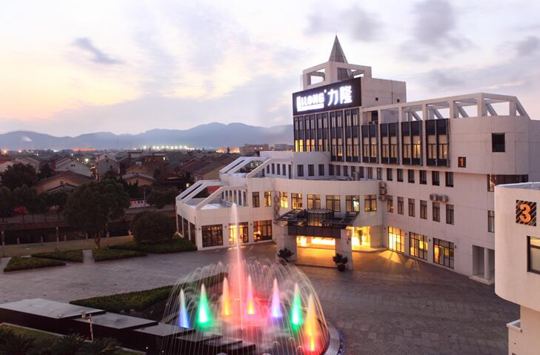
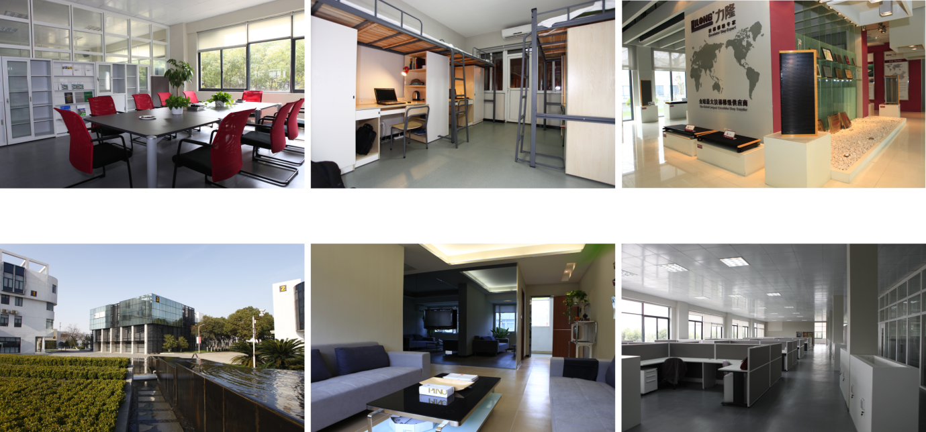

- 优秀毕业生案例：
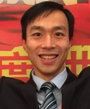
杨福斌：
2009年毕业于贵州大学，09年7月加入力隆集团，现任公司质量部经理（当地购房）
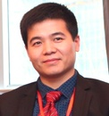
孙健：
2009年毕业于西安工业大学，09年7月加入力隆集团，现任公司采购部经理（当地购房）

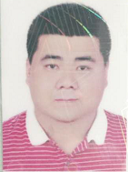
梅洪亮：
2009年毕业于哈尔滨工业大学，09年7月加入力隆集团，现任公司安全环保部专案经理（当地购房）

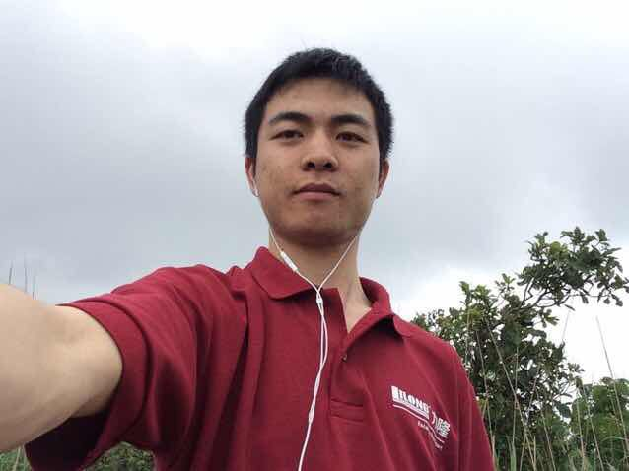
陈武杰：
2010年毕业于浙江工业大学，10年7月加入力隆集团，现任公司研发中心科长

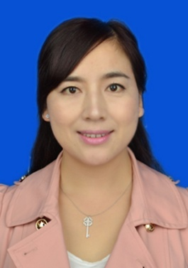
李彩霞：
2010年毕业于兰州理工大学，10年7月加入力隆集团，现任公司人力资源部总部及研发中心人事科长兼企业文化与组织发展专案
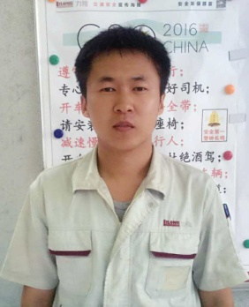
贾志勋：
2016年毕业于兰州职业技术学员，15年10月加入力隆集团，现任公司力隆工厂生产部冲压组长，好学上进，受到公司领导和同事的一致好评。
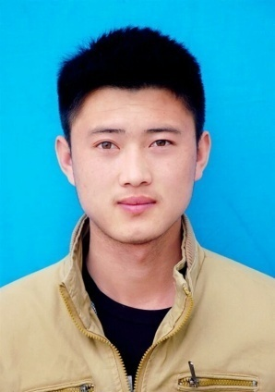
刘宝宝：
2016年毕业于兰州职业技术学院，15年10月加入力隆集团，现任公司华夏一品工厂生产部技术调试员，表现良好，受到公司领导和同事的一致好评。

- 联系方式：
公司地址：浙江宁波北仑大碶宁穿西路2号
联系人：陈浩
手机：15888529547
座机：0574-86107168
邮箱：hr@nblilong.com
QQ:2068704967
微信：ningboalex888


